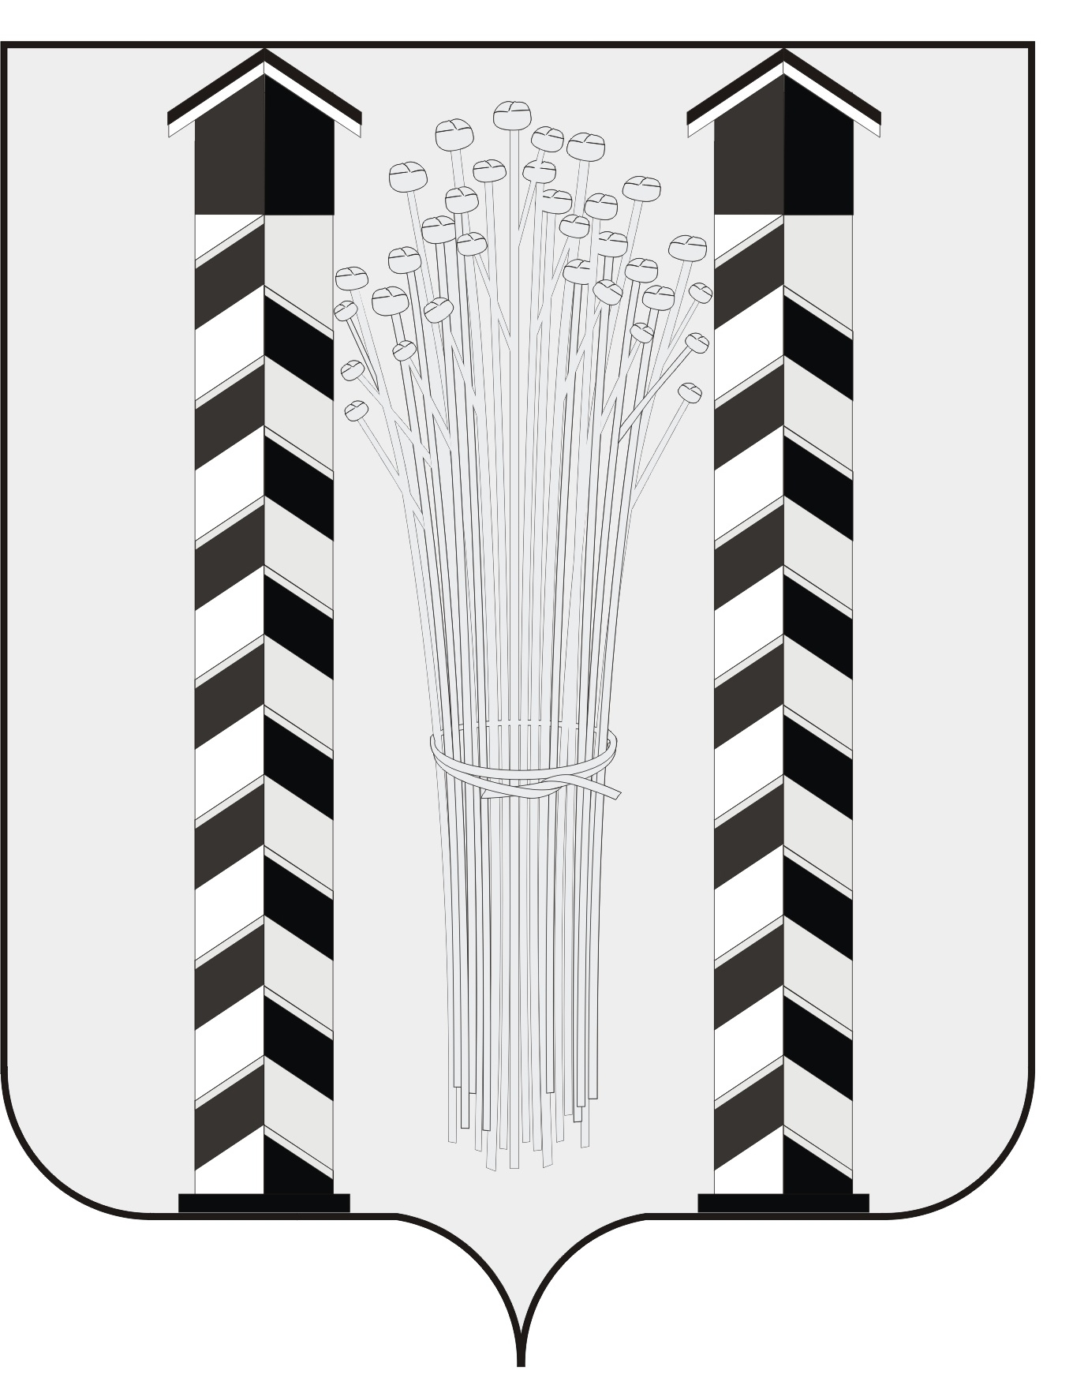
СОВЕТ ДЕПУТАТОВ
МОЧИЩЕНСКОГО СЕЛЬСОВЕТА
НОВОСИБИРСКОГО РАЙОНА НОВОСИБИРСКОЙ ОБЛАСТИ

пятого созыва

(первая сессия)

Р Е Ш Е Н И Е

от «12» октября 2015г. д.п. Мочище

«Об объявлении конкурса по отбору кандидатур на должность Главы
Мочищенского сельсовета Новосибирского района Новосибирской области
и формировании конкурсной комиссии»

В соответствии со статьей 36 Федерального Закона от 6 октября 2003 года № 131-ФЗ «Об общих принципах организации местного самоуправления в Российской Федерации», статьей 2 Закона Новосибирской области от 11 ноября 2014 года № 484-ОЗ «Об отдельных вопросах организации местного самоуправления в Новосибирской области», на основании Устава Мочищенского сельсовета Новосибирского района Новосибирской области, пункта 4,пункта 5 Положения о порядке проведения конкурса по отбору кандидатур на должность Главы Мочищенского сельсовета Новосибирского района Новосибирской области утвержденного решением Совета депутатов Мочищенского сельсовета Новосибирского района Новосибирской области от 20 августа 2015 г. № 55,Совет депутатов Мочищенского сельсовета Новосибирского района Новосибирской области
РЕШИЛ:
- Объявить конкурс по отбору кандидатур на должность Главы Мочищенского сельсовета Новосибирского района Новосибирской области.
- Опубликовать объявление о проведении конкурса по отбору кандидатур на должность Главы Мочищенского сельсовета Новосибирского района Новосибирской области в районной газете «Приобская правда» и на официальном сайте mochishe.ru (приложение 1).
- Назначить от Совета депутатов Мочищенского сельсовета Новосибирского района Новосибирской области половину членов конкурсной комиссии согласно приложению 2 к настоящему Решению.
- Конкурсной комиссии обеспечить проведение конкурсного отбора кандидатов на должность Главы Мочищенского сельсовета Новосибирского района Новосибирской области.
- Направить копию настоящего Решения Главе Новосибирского района Новосибирской области для назначения в установленном порядке членов конкурсной комиссии.
- Настоящее Решение вступает в силу с момента принятия.
7. Настоящее Решение подлежит опубликованию в районной газете «Приобская правда» и на официальном сайте mochishe.ru .

Председатель Совета депутатов Т.Н. Корнилова

Новосибирская область
Новосибирский район
д. п. Мочище
«12» октября 2015г.
№ 71

Приложение 1
к Решению Совета депутатов
Мочищенского сельсовета
Новосибирского района
Новосибирской области
от 12.10. 2015 г. № 71

ОБЪЯВЛЕНИЕ
о проведении конкурса по отбору кандидатур на должность
Главы Мочищенского сельсовета Новосибирского района Новосибирской области

Совет депутатов Мочищенского сельсовета Новосибирского района Новосибирской области объявляет конкурс по отбору кандидатур на должность Главы Мочищенского сельсовета Новосибирского района Новосибирской области.
Дата, время и место проведения конкурса:
«16» ноября 2015 года, начало в 17-00 часов, в здании администрации Мочищенского сельсовета Новосибирского района Новосибирской области по адресу: 630534, Новосибирская область, Новосибирский район, д. п. Мочище, ул. Нагорная, дом № 32.
Право на участие в конкурсе имеют граждане Российской Федерации, достигшие возраста 21 год, владеющие государственным языком Российской Федерации, отвечающие требованиям, предъявляемым к кандидату на должность Главы района, установленным Положением о порядке проведения конкурса по отбору кандидатур на должность Главы Мочищенского сельсовета Новосибирского района Новосибирской области, утвержденным решением Совета депутатов Мочищенского сельсовета Новосибирского района Новосибирской области от 20 августа 2015 г. № 55.
В число требований к кандидатам на должность Главы Мочищенского сельсовета Новосибирского района Новосибирской области включаются требования о соблюдении запретов и ограничений, установленных федеральным законодательством для лиц, замещающих муниципальные должности.
Для участия в конкурсе необходимо представить следующие документы:
1) личное заявление;
2) две фотографии размером 3 x 4 см;
3) собственноручно заполненную и подписанную анкету;
4) паспорт или документ, заменяющий паспорт гражданина;
5) программу развития муниципального образования (предложения по улучшению качества жизни населения в Мочищенском сельсовете Новосибирского района Новосибирской области);
6) документы, подтверждающие стаж работы (при наличии): копию трудовой книжки, заверенную по месту работы или нотариально, или иные документы, подтверждающие трудовую (служебную) деятельность гражданина;
7) документы об образовании;
8) другие документы или их копии, характеризующие его профессиональную подготовку, характеристики, награды, рекомендации (предоставляются по желанию кандидата);
9) обязательство в случае избрания Главой поселения прекратить деятельность, несовместимую со статусом Главы поселения;
10) сведения о размере и об источниках доходов кандидата, а также об имуществе, принадлежащем кандидату на праве собственности (в том числе совместной собственности), о вкладах в банках, ценных бумагах. Указанные сведения представляются по форме, предусмотренной указом Президента Российской Федерации;
Документы представляются кандидатом лично.
Копии представленных документов должны быть заверены нотариально или кадровыми службами по месту работы.
Прием документов производится с 14 октября 2015г. до 02 ноября 2015г. по адресу: 630534, Новосибирская область, Новосибирский район, д. п. Мочище, ул. Нагорная, дом № 32, кабинет № 2, понедельник – четверг с 09-00 ч. до 17-00 ч. пятница с 09-00ч. до 15-00ч., перерыв на обед с 13-00 ч. до14-00 ч., выходные дни: суббота и воскресенье, контактный телефон для получения справочной информации (383-294-53-16).

----------------------------------------------------------------------------------------------------------

Приложение 2
к Решению Совета депутатов
Мочищенского сельсовета
Новосибирского района
Новосибирского района
от 12.10.2015 г. № 71

Состав
членов конкурсной комиссии
Мочищенского сельсовета Новосибирского района Новосибирской области

от Совета депутатов
Мочищенского сельсовета Новосибирского района Новосибирской области

Члены комиссии:

Тарасов Анатолий Евгеньевич  Каребо Дмитрий Николаевич  Точигин Александр Андреевич  Костина Ирина Валерьевна  Суворова Галина Степановна | -председатель ТСЖ «Солнечный»  -председатель ДНТ «Озерки»  -помощник Члена Совета Федерации Федерального собрания Российской Федерации  -специалист администрации Мочищенского сельсовета  -председатель Совета Ветеранов Мочищенского сельсовета

---------------------------------------------------------------------------------------------------------

